**Package Bean**

Il package bean include tutte le classi JavaBean. Di seguito, ecco riportato il package che raggruppa tutte le classi del sistema che hanno tale caratteristica:

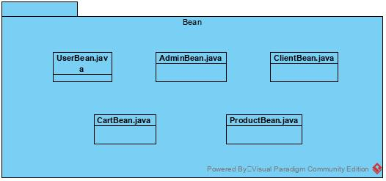

|  |  |
| --- | --- |
| Nome | Descrizione |
| UserBean.java | Descrive un account generico |
| AdminBean.java | Descrive un account di tipo amministratore |
| ClientBean.java | Descrive un account di tipo cliente |
| CartBean.java | Descrive un carrello personale di un singolo cliente |
| ProductBean.java | Descrive un prodotto disponibile |

**Package View**

Il package view include tutte le pagine JSP, ossia quelle pagine che gestiscono la visualizzazione dei contenuti da parte di un utente del sistema. Di seguito, ecco riportato il package che raggruppa tutte le pagine del sistema che hanno tale caratteristica:

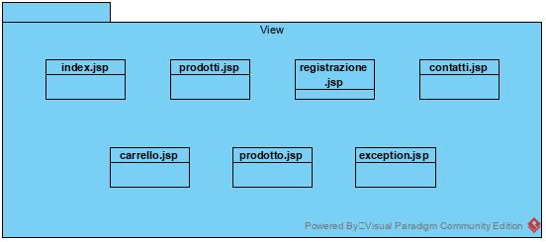

|  |  |
| --- | --- |
| Nome | Descrizione |
| index.jsp | Pagina di presentazione della piattaforma, presenta il form di login e le varie opzioni di navigazione |
| prodotti.jsp | Pagina per la visualizzazione del catalogo. Include una barra di ricerca per cercare un prodotto all’interno del catalogo. |
| registrazione.jsp | Pagina per effettuare la registrazione di un nuovo cliente. |
| contatti.jsp | Pagina avente le informazioni necessari affinché si possa contattare un responsabile dell’azienda |
| carrello.jsp | Pagina contenente tutti i prodotti messi nel carrello dal cliente. |
| exception.jsp | Pagina per la visualizzazione di un errore verificatosi durante la navigazione. |
| prodotto.jsp | Pagina per la visualizzazione di un singolo prodotto. Nel caso dell’amministratore, questa pagina darà anche strumenti per l’aggiornamento dello stesso. |

Package Control

Il package control include tutte le classi servlet che rappresentano la logica applicativa della piattaforma. Il sistema vede la separazione di tali classi in sotto-package differenziati dai vari sottosistemi della piattaforma proposta. Di seguito, illustriamo la suddivisione dei sotto-package con il seguente diagramma:

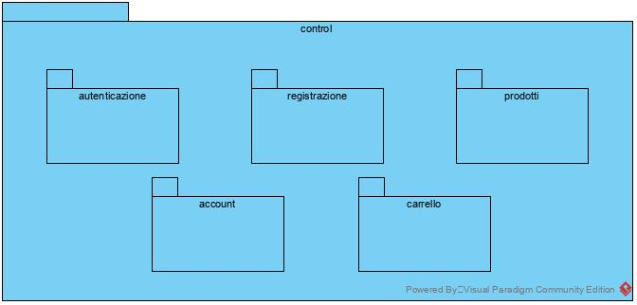

**Package autenticazione**

Il package autenticazione include tutte quelle classi servlet adibite a svolgere una funzionalità del sottosistema di gestione delle autenticazioni.

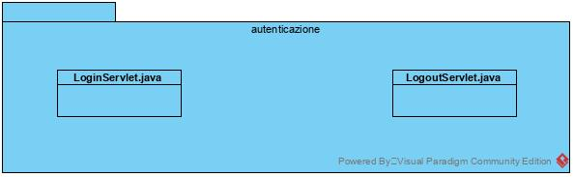

|  |  |
| --- | --- |
| Nome | Descrizione |
| LoginServlet.java | Controller che permette di completare un’operazione di login. |
| LogoutServlet.java | Controller che permette di effettuare il log out. |

**Package Manager**

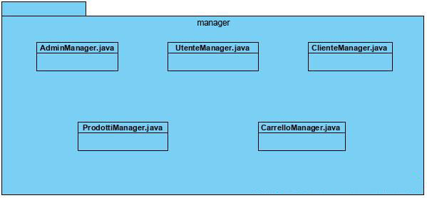

|  |  |
| --- | --- |
| Nome | Descrizione |
| AdminManager.java | Classe di gestione dei dati di un amministratore |
| UtenteManager.java | Classe di gestione dei dati di un utente generico |
| ClienteManager.java | Classe di gestione dei dati di un cliente |
| ProdottiManager.java | Classe di gestione dei dati dei prodotti |
| CarrelloManager.java | Classe di gestione dei dati del carrello |